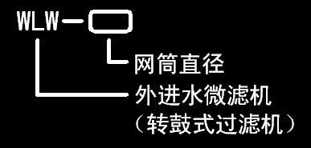
WLW型外进水微滤机（转鼓式过滤机）

一、使用范围
该设备可以去除水中直径0.25mm以上的细小颗粒,最适用于造纸、制革、屠宰、酿酒、食品、化纤和纺织等各种行业的污水处理领域。

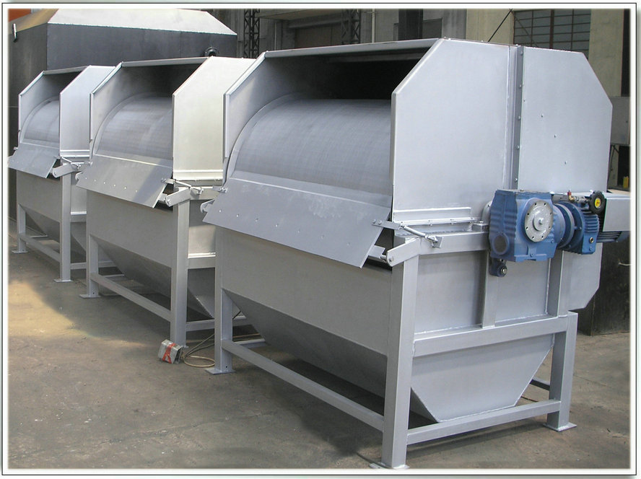
二、工作原理
交流调速电机通过减速机驱动栅网筒体,污水通过进水阀到进水箱,经过缓冲均布箱隔板上升到过滤水位线。净水通过栅网缝隙进入筒体内,并在栅网筒体的底部向外排出,同时清洗了栅网。大于栅网间隙的杂质及纤维类有机质,被栅网挡住并被转动的栅网筒体带至筒体另外一側。经卸料器卸至出渣漏斗,处理后的垃圾含水率比原来的内进水设备低30%-50%,经过滤的污水流向出水箱并通过排水口排出。

三、特点
1.该设备全部采用不锈钢制作,耐腐蚀、结构紧凑、占地面积小,安装方便,可直接用膨胀螺栓固定,本设备可不做沟槽。进水、出水都可用管接。
2.栅条呈倒梯形截面,使滤渣不易堵塞滤网。
3.采用调速电机控制,根据进水流量可使之保持最佳工作状态。
4.特殊的冲洗装置可将极为少量粘贴在栅网表面的杂质刷去,网筒经过二次内冲洗后,可达到最佳清栅效果,同时设置了冲洗装置，将附于网孔的污物进行冲洗。

四、主要技术参数表
参数  型号 | 网筒尺寸  D*L | 转 速  r/min | 功 率  KW | 反 冲 洗 水
 |  |  |  | 流量m3/h | 压力MPa
WLW-600A | 600*1200 | 4-20 | 0.75 | 2.5-3 | ≥0.4
WLW-600B | 600*1500 | 4-20 | 0.75 | 2.5-3 | ≥0.4
WLW-700A | 700*1500 | 4-20 | 1.1 | 2.5-3 | ≥0.4
WLW-700B | 700*1800 | 4-20 | 1.1 | 2.5-3 | ≥0.4
WLW-800A | 800*1500 | 4-20 | 1.5 | 2.5-3 | ≥0.4
WLW-800B | 800*2000 | 4-20 | 1.5 | 2.5-3 | ≥0.4
WLW-900A | 900*1600 | 4-20 | 1.5 | 2.5-3 | ≥0.4
WLW-900B | 900*1900 | 4-20 | 2.2 | 2.5-3 | ≥0.4
WLW-1000A | 1000*1800 | 4-20 | 2.2 | 2.5-3 | ≥0.4
WLW-1000B | 1000*2200 | 4-20 | 3 | 2.5-3 | ≥0.4
栅网间隙在0.2-2mm之间可选，特殊型号可根据用户需要自定。

